
Контактное лицо: Алина
+375 29 736 12 51
intouristalina@mail.ru

Здравствуй, Питер! 2026
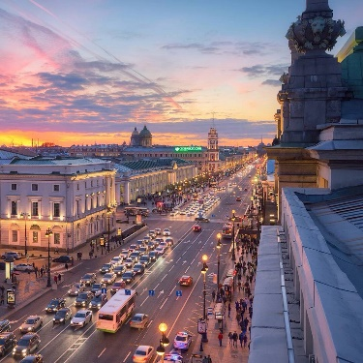 | 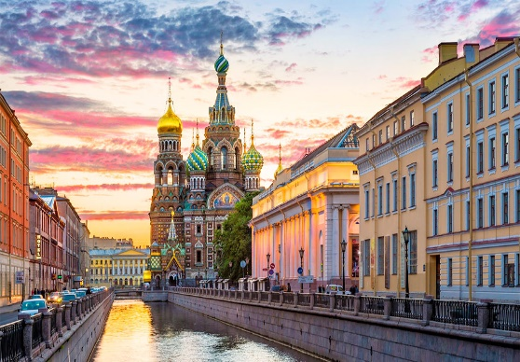 | 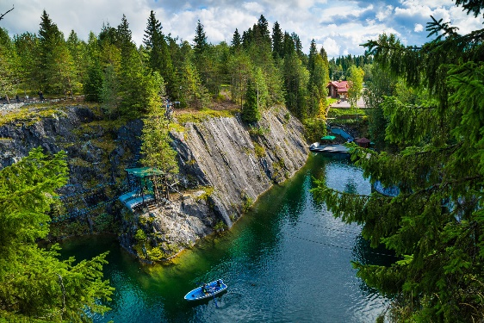

Программа тура:
1 день:
Посадка туристов в Могилеве. Ночной переезд.
2 день:
7.00 – прибытие в Санкт-Петербург. Санитарный час.
Обзорная экскурсия по Санкт-Петербургу. Вы увидите главные достопримечательности города, услышите увлекательный рассказ профессионального гида и сделаете яркие фотографии на фоне архитектурных шедевров и живописных уголков города. Вас ждут Дворцовая площадь, стрелка Васильевского острова и Невский проспект, Зимний дворец, Казанский и Исаакиевский соборы, храм Спас-на-Крови и Адмиралтейство, Марсово поле и Летний сад, Медный Всадник и многое другое.
Экскурсия по территории Петропавловской крепости. История Санкт-Петербурга начиналась как раз отсюда, с закладки цитадели на Заячьем острове в 1703 году. Основание будущей столицы Петра I окутано легендами и различными версиями выбора именно этого места.
Обед.
Переезд в гостиницу, заселение. Свободное время.
22.00-02.00 - Экскурсия «Магический Санкт-Петербург» с разведением мостов. На этой экскурсии вы приобщитесь к мистической изнанке города — наиболее известным его легендам и тайнам. В результате вы увидите Петербург с неожиданной стороны, узнаете множество интересных подробностей из жизни известных горожан, увидите много загадочных памятников и проникнитесь мистическим настроением города. Ну а в конце экскурсии Вы увидите раскрытые пролеты Дворцового моста.
Ночлег в гостинице.
3 день:
Завтрак в гостинице. Выселение.
Теплоходная экскурсия по рекам и каналам «Северная Венеция». Во время теплоходной экскурсии вы увидите, насколько величествен и живописен Санкт-Петербург, и поймёте, почему его часто называют Северной Венецией. Маршрут пролегает по извилистым руслам Фонтанки, Мойки, Невы и уютных каналов, где каждый поворот раскрывает новые грани архитектурной красоты. Над строгими гранитными набережными возвышаются знаменитые дворцы, подчеркивая историческое великолепие города.
Экскурсия в Исаакиевский собор – это одним из величайших архитектурных памятников Санкт-Петербурга. Вы увидите грандиозный купол, мозаичные иконы, роскошные росписи и скульптуры, узнаете историю строительства собора и его связь с Петром I.
Посещение торгового центра.
Выезд в РБ в 16.00.
4 день:
Ориентировочное прибытие в Могилёв: 4.00.

15.05, 29.05, 12.06, 10.07, 24.07, 07.08, 14.08 2026 г.

Стоимость тура: 7500 RUB + 300 BYN

Оплата при бронировании по курсу НБ РБ + 3%

В стоимость включено:
- 4 дня (2дня/1 ночлег в Санкт-Петербурге);
- Питание в туре: 1 завтрак + 1 обед;
- Проезд и обслуживание на автобусе туристического класса;
- Сопровождение квалифицированным руководителем туристических групп;
- Проживание: комфортная гостиница туркласса с удобствами (отель РА);
- Экскурсионное обслуживание по программе с входными билетами: обзорная экскурсия по городу и экскурсия по территории Петропавловской крепости, ночная автобусно-пешеходная экскурсия с разведением мостов, экскурсия по рекам и каналам на теплоходе, экскурсия в Исаакиевский собор.

В стоимость не включено:
- медицинская страховка

